鶏だんご梅おろしかけ
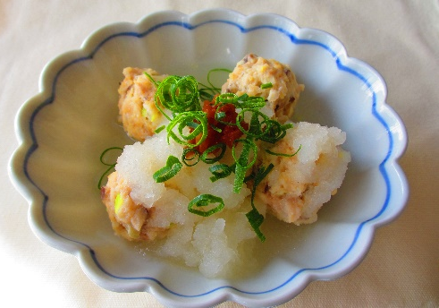 |  |  | １人分の栄養価
 |  |  | エネルギー | 148kcal | カルシウム | 177mg
 |  |  | たんぱく質 | 12.1ｇ | 食塩相当量 | 1.3ｇ
 |  |  | 脂質 | 7.2ｇ
 |  |  | 一口メモ
材料（１人分） |  |  | 作り方
品名 | 量 | 下準備 | - Ａの材料を全て混ぜ合わせ、５等分にして丸め、鶏だんごを作る。  - 大根をおろして水気をしぼる。梅干は種を取り、包丁でよくたたく。  - 鍋に湯を沸かし、鶏だんごをゆでる。  - 器に鶏だんご、大根おろし、梅を盛り、万能ねぎを散らして、しょうゆをかける。  ※嚥下能力が低下している人には、しょうゆをやめ、あんを作りかける。
鶏ひき肉  しょうが汁  長ねぎ  生しいたけ  片栗粉 Ａ  酒  塩  卵  大根  梅干  万能ねぎ  しょうゆ | ５０ｇ  小さじ1/2  １０ｇ  １０ｇ  小さじ１  小さじ1/2  １つまみ  １０ｇ  ６０ｇ  １／２個  少々  小さじ1/3 | みじん切り  みじん切り  小口切り

